点字プリンタ「ジュリエットプロ」
ユーザーズ・マニュアル

株式会社アメディア

ご注意
１．本書の内容の一部または全部を無断転載することは禁止されています。
２．本書の内容に関しては将来予告なしに変更することがあります。

・イネーブリング・テクノロジーズ社および株式会社アメディアの許可なく複製・改変などを行うことはできません。
- 本書に記載されている製品名及び商品名は、それぞれの会社の商標または登録商標です。

目 次

はじめに

《 第１編 基本編 》
第１章 プリンタの準備
１．パッケージの内容 ・・・・・・・・・・・・・・・・・・・・・・・・・ 4
２．用紙のセット ・・・・・・・・・・・・・・・・・・・・・・・・・・・ 4
３．電源の投入 ・・・・・・・・・・・・・・・・・・・・・・・・・・・・ 5
４．パソコンとの接続 ・・・・・・・・・・・・・・・・・・・・・・・・・ 5
- プリンタケーブル接続の方法 ・・・・・・・・・・・・・・・ 6
- ＵＳＢ接続の方法 ・・・・・・・・・・・・・・・・・・・・ 13
- ＬＡＮ接続の方法 ・・・・・・・・・・・・・・・・・・・・ 20

第２章 印刷の準備
１．キーパッド ・・・・・・・・・・・・・・・・・・・・・・・・・・・・ 31
２．用紙の頭出し ・・・・・・・・・・・・・・・・・・・・・・・・・・・ 31
３．メニュー、パラメータそして初期設定 ・・・・・・・・・・・・・・・・ 32
４．電源投入時の初期設定 ・・・・・・・・・・・・・・・・・・・・・・・ 32
５．メニュー内容の変更方法 ・・・・・・・・・・・・・・・・・・・・・・ 33
６．奇数ページの処理 ・・・・・・・・・・・・・・・・・・・・・・・・・ 33

第３章 日本サイズ点字の初期設定メニューの利用
１．メニュー９ ・・・・・・・・・・・・・・・・・・・・・・・・・・・・ 34
２．メニュー１０ ・・・・・・・・・・・・・・・・・・・・・・・・・・・ 34

第４章 両面打ちと片面打ち
１．右マージンの持つ意味 ・・・・・・・・・・・・・・・・・・・・・・・ 35
２．グラフィック・データの印刷 ・・・・・・・・・・・・・・・・・・・・ 35
３．奇数ページの印刷 ・・・・・・・・・・・・・・・・・・・・・・・・・ 35

第５章 マルチコピー
１.マルチコピーの基本 ・・・・・・・・・・・・・・・・・・・・・・・・・ 36
２．別の印刷を割り込ませたい場合１ ・・・・・・・・・・・・・・・・・・ 36
３．別の印刷を割り込ませたい場合２ ・・・・・・・・・・・・・・・・・・ 37
４．奇数ページの処理 ・・・・・・・・・・・・・・・・・・・・・・・・・ 37

第６章 カットシートへの処理
１．カットシートへの印刷方法 ・・・・・・・・・・・・・・・・・・・・・ 38
２．注意事項 ・・・・・・・・・・・・・・・・・・・・・・・・・・・・・ 38
第７章 硬い用紙への印刷
１．マルチ・ストライク機能の利用 ・・・・・・・・・・・・・・・・・・・・ 39
２．タック・ペーパーへの印字 ・・・・・・・・・・・・・・・・・・・・・・ 39
３．その他の厚い用紙への印字 ・・・・・・・・・・・・・・・・・・・・・・ 39

第８章 困った時のＱ＆Ａ ・・・・・・・・・・・・・・・・・・・・・・・・・ 40

《 第２編 資料編 》
第１章 キー表示 ・・・・・・・・・・・・・・・・・・・・・・・・・・・・・ 44

第２章 音によるメッセージ ・・・・・・・・・・・・・・・・・・・・・・・・ 45

第３章 コマンド一覧
１．通常使用時のコマンド ・・・・・・・・・・・・・・・・・・・・・・・・ 46
２．マルチコピー・モード ・・・・・・・・・・・・・・・・・・・・・・・・ 46

第４章 メニューの呼び出しと確定 ・・・・・・・・・・・・・・・・・・・・・ 47

第５章 設定パラメータ表 ・・・・・・・・・・・・・・・・・・・・・・・・・ 48

第６章 パラメータ設定例 ・・・・・・・・・・・・・・・・・・・・・・・・・ 51

第７章 特別メニュー機能 ・・・・・・・・・・・・・・・・・・・・・・・・・ 52

第８章 サービス・メニュー ・・・・・・・・・・・・・・・・・・・・・・・・ 53

第９章 技術仕様 ・・・・・・・・・・・・・・・・・・・・・・・・・・・・・ 54

第１０章 保証 ・・・・・・・・・・・・・・・・・・・・・・・・・・・・・・ 56
はじめに

本書は、米イネーブリング・テクノロジーズ社製の点字プリンタ「ジュリエットプロ」のユーザーズ・マニュアルです。
ジュリエットプロは、両面同時打ちの点字プリンタです。両面を印字する際、インターラインあるいはインターポイントの選択ができます。

なお、この機種をご購入頂いた場合には、ユーザー登録による管理をさせて頂いております。パッケージの中に含まれるユーザー登録葉書に機体番号などの必要事項をご記入の上、なるべく早くお送り頂きますようよろしくお願い致します。

第１編 基本編
第１章 プリンタの準備

この章では、点字プリンタが届いてから設置するまでの作業について記述します。

１．パッケージの内容
荷物が届いたら、プリンタと添付物に損傷がないかどうか確かめてください。もしも何らかの損傷が見つかったら、すぐに発送元の会社に連絡し、その会社の指示に従ってください。
次に、荷物の内容物を下記の「出荷物リスト」に従って確認してください。もしも入っていない物があれば、できるだけ早くアメディアにお知らせください。

出荷物リスト
１．プリンタ本体
２．日本語墨字ガイドブック
３．日本語点字ガイドブック
４．マニュアル（英語）・USB接続用ドライバー、LAN接続ドライバー収録CD-ROM
５．サンプル点字プリンタ用紙
６．ユーザー登録葉書
７．その他サービス品（随時変更されます）

注意：プリンタを入れた箱と詰めものを保存しておいてください。修理等でプリンタを輸送する場合には、お送りしたパッケージをご利用いただきますよう、宜しくお願い致します。
警告：電源が入っている状態でバブルマットや軟らかな物の上に置くことは避けてください。点字プリンタの冷却用のファンは機械の底の部分に取り付けてありますので、機械の底の面とテーブル等の表面の間には一定の空間が必要です。場合によっては、機械に損害を与えますので、ご注意ください。

２．用紙のセット
本プリンタは、墨字印刷用の用紙から点字印刷用の用紙にまで、きれいな点字を打ち出すことができます。墨字印刷用の用紙は、校正等の使い捨てにする文書に用いるとよいでしょう。保存資料の打ち出しには、９０から１３０キロ程度の点字印刷用の用紙を用いてください。後ろのコネクタ・パネルに印字圧コントロールがありますので、用紙の厚さに応じてこれを調製します。ただし、あまり強い印字圧にすると、ヘッドの寿命が短くなります。印字できる最低の印字圧で使用されることをお勧めします。
プリンタを机の上に置いてください。もしも用紙の束が小さければ、それは机の上のプリンタの手前に置いてください。もしも用紙の束が大きければ、机の前の床の上に置いてください。機械の手前近くにトラクタ機構があります。左のトラクタの手前に紙押えがあります。用紙をセットする際には、用紙の左端を紙押えの下に通してください。これにより、紙なし検出機構が正しく働くようになります。なお、用紙を中よりにセットしたい場合には、紙なし検出をオフにします（第２編第５章「設定パラメータ表」参照）。
それぞれのトラクタには、内側から起こすことができるホールダーがあります。ホールダーを持ち上げてください。トラクタのピンと用紙の穴とがうまく合うように位置を決めます。トラクタを左右に動かすためには、トラクタの外側についているつまみを手前に向かって起こします。最初ちょっと固いかもしれませんが、この状態でトラクタを左右に自由に動かすことができます。まず最初に左のトラクタの位置を決め、次に紙幅に合わせて右のトラクタの位置を決めます。用紙をトラクタのピンにセットしたらホールダーを閉じ、つまみを後ろに倒してトラクタを固定します。
プリンタの後ろには印字された用紙が積み重なるための場所を確保しておいてください。

３．電源の投入
電源スイッチがオフの状態で、電源コードをプリンタ側の端子と電源コンセントに繋いでください。電源を入れてください。プリンタは自己診断を行い、短い音楽を流します。自己診断に失敗した場合には、ショパンの「葬送行進曲」の１節が流れます。もしもショパンの「葬送行進曲」が流れたり何の反応もない場合には、以下の点をチェックしてください。
（１）電源コードがしっかり接続されているかどうか確かめてください。
（２）一度電源を切ってください。点字プリンタ側のプリンタ・コネクタを外してから再び電源を投入してください。
もしもこれで正常な音楽が流れれば、先ほどはコネクタから点字プリンタに不正な信号が流れていたことが考えられます。プリンタ・バッファを用いている場合には、バッファ内のデータを完全にクリアしてから再び接続してください。ケーブルのみの接続なら、パソコン本体側のコネ
クタも外して、パソコン本体の電源も落してから、再び最初からもう一度トライしてみてください。
注意：電圧が低い時に点字プリンタがうまく動作しないことがあります。このような場合には、１００Ｖ→１１０Ｖの変圧器（トランス）を用いて、電源の供給を行ってください。

４．パソコンとの接続
本プリンタとパソコンとは、プリンタケーブル、ＵＳＢケーブルまたは、ＬＡＮケーブルで接続します。特別な理由がない限り、通常はプリンタケーブルで接続することをお勧めします。
パソコンとプリンタとの接続においては、パソコンの機種に合ったプリンタケーブルを用いる必要があります。お客様がご使用のパソコン機種に合ったプリンタケーブルをご用意ください。
なお、附属のＵＳＢtoパラレルプリンタケーブルをご利用の場合は、ケーブルのパッケージに印刷されているマニュアルをご覧ください。
（１）プリンタケーブル接続の方法
プリンタケーブル接続の場合、対応ＯＳはＷｉｎｄｏｗｓ２０００／Ｘｐです。
接続の場合は本製品に付属のＣＤ－ＲＯＭに入っているドライバが必要となります。

プリンタドライバ・インストール方法
１）付属のＣＤ－ＲＯＭを、ドライブに挿入します。
２）スタートメニューから「プリンタとＦＡＸ」開きます。
３）「プリンタの追加」を実行します。
４）以下の画面が表示されます。

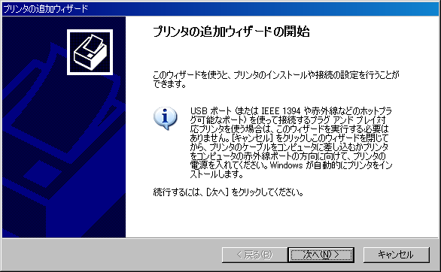

５）そのまま「次へ（Ｎ）」をクリックします。

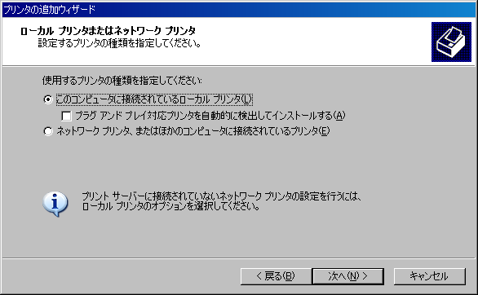

６）「プラグ アンド プレイ対応プリンタを自動的に検出してインストールする」のチェックを外し、「次へ（Ｎ）」をクリックします。

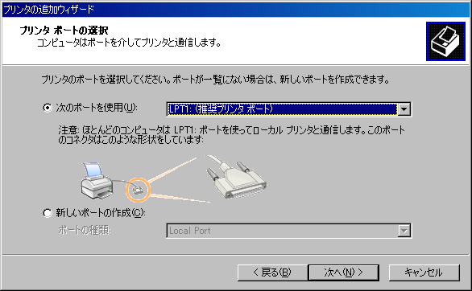

７）「次のポートを使用」を選択し、プルダウンメニューで「LPT1:(推奨プリンタ ポート)」を選択し、「次へ（Ｎ）」をクリックします。
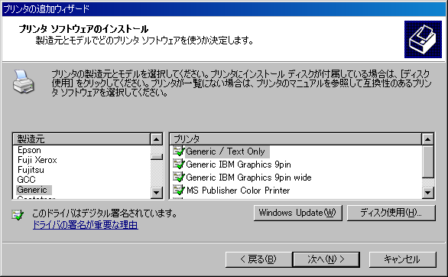

８）「ディスク使用（Ｈ）」をクリックします。

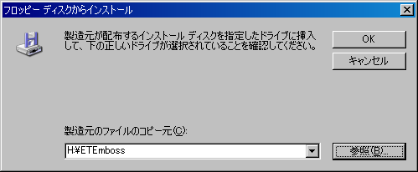

９）「製造元のファイルのコピー元」に「x:\ETEmboss」と入力し、「ＯＫ」クリックします。
「x」は、ＣＤ－ＲＯＭがセットされているドライブ名です。

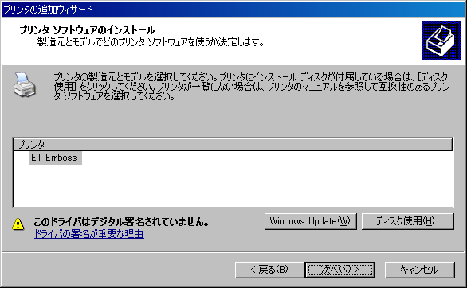

１０）「次へ」をクリックします。

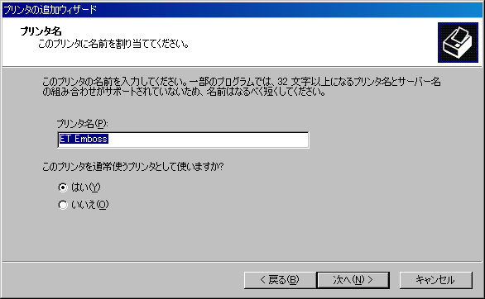

１１）「次へ」をクリックします。

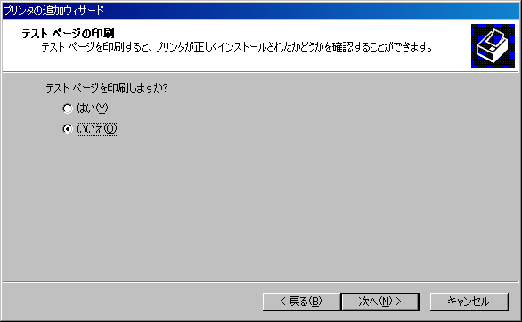

１２）「テストページを印刷しますか？」で、「いいえ」をチェックし、「次へ」をクリックします。

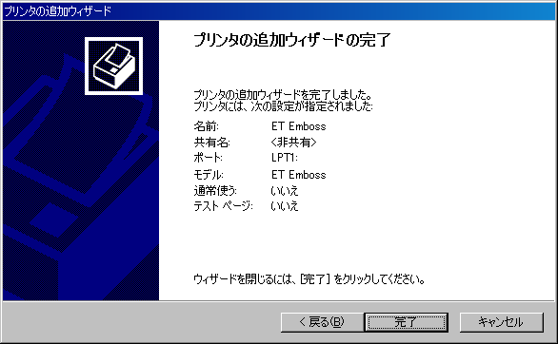

１３）内容を確認し、「完了」をクリックします。

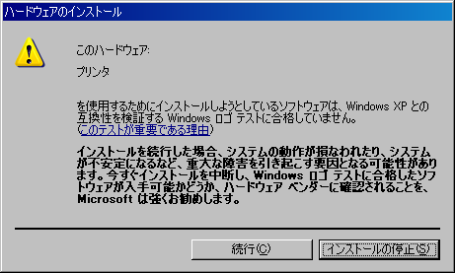

１４）上の様なダイアログが表示される場合は、「続行」をクリックします。

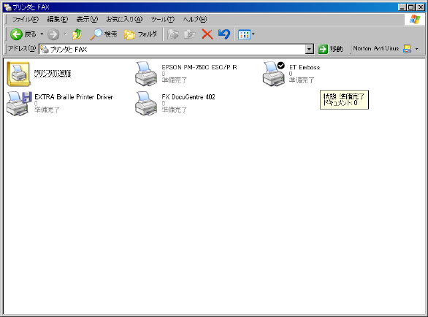

１５）「ＥＴＥｍｂｏｓｓ」を右クリックし、「プロパティ」を実行します。
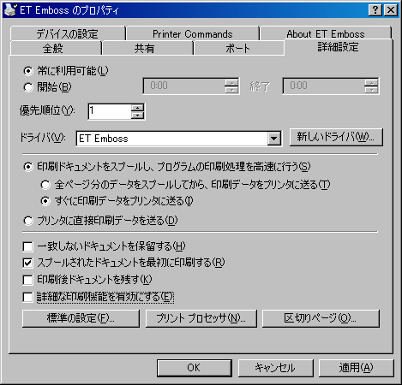

１６）ＥＴＥｍｂｏｓｓのプロパティが表示されたら、「詳細設定」タグをクリックし、「詳細な印刷機能を有効にする」のチェックを外し、「ＯＫ」をクリックします。

（２）ＵＳＢ接続の方法
ＵＳＢ接続の場合、対応ＯＳはＷｉｎｄｏｗｓ２０００／Ｘｐです。
接続の場合は本製品に付属のＣＤ－ＲＯＭに入っているドライバが必要となります。

ＵＳＢドライバ・インストール方法
１）点字プリンタの電源をオンにし、ＵＳＢケーブルでパソコンに接続します。
２）付属のＣＤ－ＲＯＭを、ドライブに挿入します。
３）スタートメニューから「プリンタとＦＡＸ」開きます。
４）「プリンタの追加」を実行します。
５）以下の画面が表示されます。

６）そのまま「次へ（Ｎ）」をクリックします。

７）「プラグ アンド プレイ対応プリンタを自動的に検出してインストールする」のチェックを外し、「次へ（Ｎ）」をクリックします。

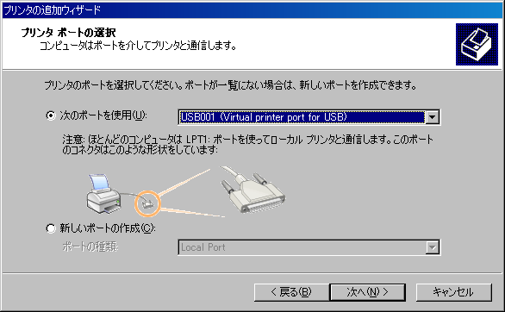

８）「次のポートを使用」を選択し、プルダウンメニューで「Virtual printer port for USB」を選択し、「次へ（Ｎ）」をクリックします。

９）「ディスク使用（Ｈ）」をクリックします。

１０）「製造元のファイルのコピー元」に「x:\ETEmboss」と入力し、「ＯＫ」クリックします。
「x」は、ＣＤ－ＲＯＭがセットされているドライブ名です。

１１）「次へ」をクリックします。

１２）「次へ」をクリックします。

１３）「テストページを印刷しますか？」で、「いいえ」をチェックし、「次へ」をクリックします。

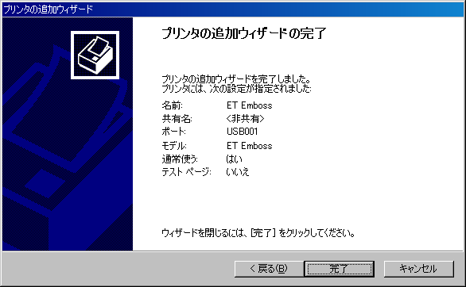

１４）内容を確認し、「完了」をクリックします。

１５）上の様なダイアログが表示される場合は、「続行」をクリックします。

１６）「ＥＴＥｍｂｏｓｓ」を右クリックし、「プロパティ」を実行します。

１７）ＥＴＥｍｂｏｓｓのプロパティが表示されたら、「詳細設定」タグをクリックし、「詳細な印刷機能を有効にする」のチェックを外し、「ＯＫ」をクリックします。

（３）ＬＡＮ接続の方法
既存のネットワークに接続する場合には、ネットワーク管理者に必ず相談してください。
カテゴリ５ネットワークケーブルをジュリエットプロに接続し、もう一方の端をネットワークのアクティブなインターフェイスポートに接続します。

ジュリエットのＬＡＮポートを有効にする方法
１）ＯＬ プリンタをオフラインにします。
２）０．４Ｅ ４番メニュー開きます。
３）１．０Ｅ
４）１．１Ｅ メニューから抜けます。

プリンタ検出ユーティリティの実行
１）付属のＣＤ－ＲＯＭを、ドライブに挿入します。
２）スタートメニューを開き、「ファイル名を指定して実行」を開きます。
３）「x:\ETEmboss\dgdiscvr.exe」と入力し、「ＯＫ」をクリックします。
「x」は、ＣＤ－ＲＯＭがセットされているドライブ名です。

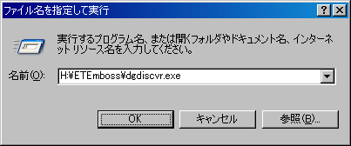

４）実行すると、下の様な画面が表示されます。

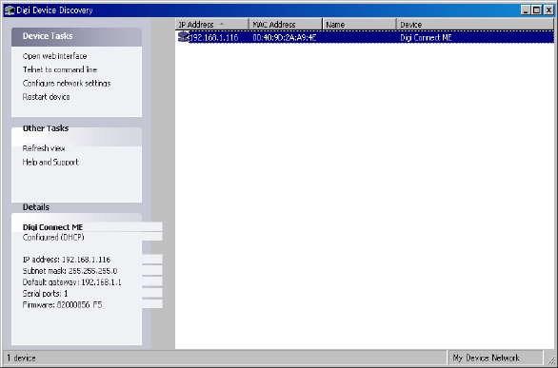

５）ハイライト表示で現在のＩＰアドレスが表示されます。
ここで表示されたＩＰアドレスを必ず控えてください。プリンタドライバのインストール時に使用します。

６）工場出荷時はＤＨＣＰサーバーから、ＩＰアドレスを取得する設定になっています。
手動で変更する場合は、ハイライト表示されている部分を右クリックして、「Configure network settings link」を実行します。

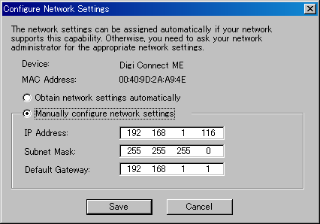
７）「manually configure network settings」をクリックし、「IP Address」「Subnet Mask」「Default Gateway」を入力し、「Ｓａｖｅ」をクリックします。

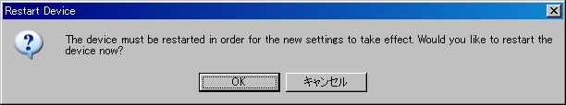

８）変更したアドレスを有効にする為、上の様なダイアログが表示されたら、「ＯＫ」をクリックします。

９）変更したアドレスが有効になるまで、約１分掛かります。

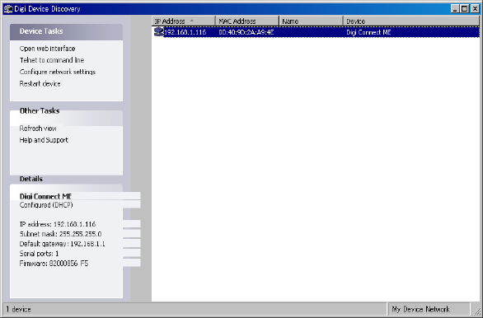

１０「×」ボタンをクリックし、ユーティリティを終了します。

プリンタドライバのインストール方法

１）スタートメニューから「プリンタとＦＡＸ」開きます。
２）「プリンタの追加」を実行します。
３）以下の画面が表示されます。

４）そのまま「次へ（Ｎ）」をクリックします。

５）「プラグ アンド プレイ対応プリンタを自動的に検出してインストールする」のチェックを外し、「次へ（Ｎ）」をクリックします。

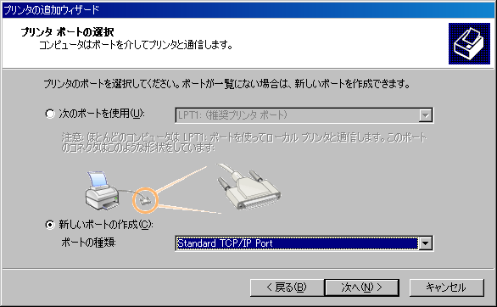

６）「新しいポートを作成」を選択し、「ポートの種類」のプルダウンメニューで「Standard TCP/IP Port」を選択し、「次へ（Ｎ）」をクリックします。

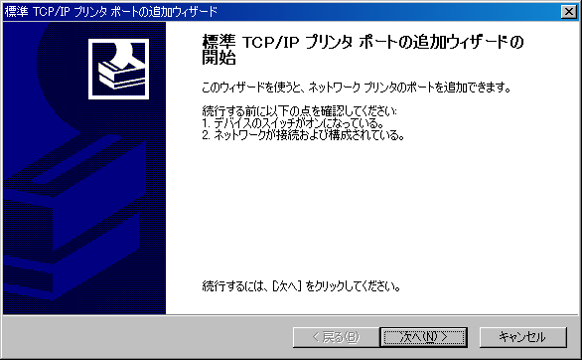

７）そのまま「次へ」をクリックします。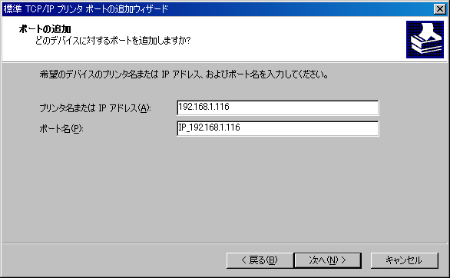

８）ここで、先のユーティリティで表示されたＩＰアドレスを入力し、「次へ」をクリックします。

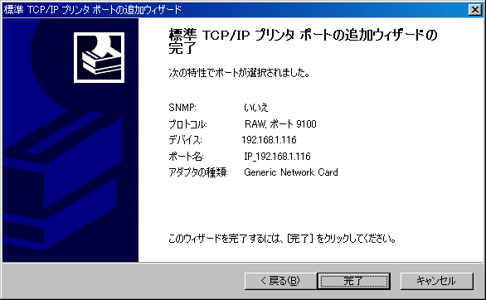

９）内容を確認して、「完了」をクリックします。

１０）「ディスク使用」をクリックします。

１１）「製造元のファイルのコピー元」に「x:\ETEmboss」と入力し、「ＯＫ」クリックします。
「x」は、ＣＤ－ＲＯＭがセットされているドライブ名です。

１２）「次へ」をクリックします。

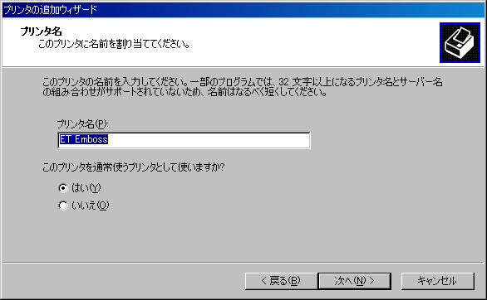

１３）「次へ」をクリックします。

１４）「テストページを印刷しますか？」で、「いいえ」をチェックし、「次へ」をクリックします。

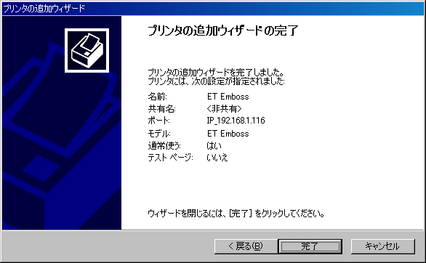

１５）内容を確認して「完了」をクリックします。

１６）上の様なダイアログが表示される場合は、「続行」をクリックします。

１７）「ＥＴＥｍｂｏｓｓ」を右クリックし、「プロパティ」を実行します。

１８）ＥＴＥｍｂｏｓｓのプロパティが表示されたら、「詳細設定」タグをクリックし、「詳細な印刷機能を有効にする」のチェックを外し、「ＯＫ」をクリックします。

第２章 印刷の準備

この章では、印刷を始めるまでの準備について述べます。

１．キーパッド
本点字プリンタには、手動で紙送りができるようなノブのようなものはありません。その代り、簡単なコマンドで用紙の頭出しができます。このコマンドの説明に入る前に、簡単にキーパッドについて説明しましょう。

上面の右側に、４×４のキーパッドがあります。左側３列は電卓のような配列になっています。一番左上が７、その右に８、その隣が９です。２行目は左から４、５、６、３行目は左から１、２、３です。一番手前の行は左から０、ピリオド、エンターと列んでいます。エンターはパソコンにおけるリターンキーのように、コマンドの実行キーとしての意味を持ちます。
７ | ８ | ９ | ＯＬ
４ | ５ | ６ | ＬＦ
１ | ２ | ３ | ＦＦ
０ | ． | Ｅ | Ｖ
一番右手前のキーは、ビューと呼ばれます。印字中もしくは一時的にプリンタが止まっている時にこのキーを押すと、印字中ならただちにその動作を停止し、少しだけ用紙を手前側に動かします。これにより、現在印字中の行を読むことができます。再びこのキーを押すと、用紙は元の位置に戻り印字が再開されます。
ビューの１つ奥がフォーム・フィード、その奥がライン・フィード、一番右奥がオンライン・スイッチです。
これらの中で最も重要なのがオンライン・スイッチです。このスイッチは、押す度にオンラインとオフラインの状態がトグル式に変化します。点字プリンタの電源を入れた直後はオンラインになっています。この状態の時、パソコンから送られてくるデータを印字することができます。このスイッチを押してオフライン状態にすると、パソコンからのデータは受け付けなくなり、その代り、コマンドを受け付けるようになります。ただし、ビューと後に述べるマルチコピー・コマンドに関しては、オンライン状態で動作します。
本点字プリンタは、オンラインになる時には上がり調子、オフラインになる時には下がり調子の音を発生します。

２．用紙の頭出し
用紙をトラクタにセットします。プリンタの電源を入れると、音楽が聞こえてきます。次に、キーパッドの右上端にあるオンライン・スイッチを押して、コマンド・モードに入ってください。オフラインの状態でコマンドを受け付けますので、オフライン状態を「コマンド・モード」とも呼びます。
さて、コマンド・モードに入ると、それを示す音が聞こえてきます。
用紙の頭出しを行うには、ここで（2E）と入力してください。用紙が動き出し、プリンタが自動的にその先頭を検出して、適切な位置にセットします。この頭出しが成功すると、自動的にコマンド・モードから抜け出し、オンライン状態になります。
もしも印刷している途中でこれを止めてもう一度最初からセットしたい場合には、既に打ち出した用紙は切り離してから（2E）を実行してください。
点字プリンタが自動的にセットする頭出し位置を変更したい場合には、第２編第５章「設定パラメータ表」の『頭出し量の設定』の項をご参照ください。設定項目選択番号３０により、頭出し量を１０分の１インチの単位で設定することができます。頭出し量の設定の変更を行った場合、（2E）コマンドを実行することにより、新しい設定が有効になります。
一度セットすると、プリンタはその頭出しの設定を覚えています。ライン・フィード、フォーム・フィードそしてビューによる用紙の移動を行っても、その設定は有効です。ただし、用紙をトラクタから外して手で移動させた場合には、点字プリンタの責任ではありません。

３．メニュー、パラメータそして初期設定
本点字プリンタには、プリンタの状態を決める選択項目が３０以上あります。この１つ１つの選択項目を「パラメータ」と呼び、このパラメータの１組を「設定メニュー」と呼びます。プリンタがグレードアップしていくにつれて、このパラメータの数は増えることが考えられます。
本点字プリンタには１６の設定メニューがあり、これらの設定メニューの中の全てのパラメータに工場出荷時の値がセットされています。この工場出荷時の値を「初期設定」と呼びます。
１６の設定メニューの内、メニュー１からメニュー８までは、米国で多くの視覚障害者達に使用されている機器と合うように初期設定されています。
「ジュリエットプロ」のメニュー９には、幅８インチ×縦１０インチの用紙に、表１８行・裏１７行でインターライン印刷をするための設定がセットされています。また、これらのプリンタのメニュー１０には、同じく幅８インチ×縦１０インチの用紙に３２マス・２４行で片面印刷するための設定がセットされています。
また、メニュー１１からメニュー１６までは、ユーザーが自分で自由に設定できるよう、それぞれのパラメータに極めて標準的と思われる全く同じ値が初期設定されています。
もちろん、メニュー１からメニュー８のパラメータも変更できますので、この部分を用いてユーザーが自分の設定を行っても構いません。
設定すべきパラメータが３５もあると聞くと非常に複雑なように思われますが、実際にはその内のほんの一部のみを変更するだけで、多くの場合に対応できます。
例えば、「ＥＸＴＲＡ ｆｏｒ Ｗｉｎｄｏｗｓ」を用いて印刷する場合を想定してみましょう。プリンタ端子で接続した場合、縦１１インチの用紙を用いる場合には、メニュー１１を呼び出して、パラメータ１４の右マージンを設定するだけでＯＫです。また、縦１０インチの用紙を用いてインターライン印刷を行う場合には、メニュー９を呼び出してこれをアクティブにするだけでＯＫです。

４．電源投入時の初期設定
本点字プリンタの出荷時には、メニュー１が初期設定メニューとなっています。これは、電源投入時にメニュー１が自動的にアクティブとなり、印刷メニューとして選択されていることを意味します。ユーザーはこの電源投入時のメニューも自分で変更することができます。

５．メニュー内容の変更方法
設定メニューの内容を変更するには、次のように行います。
まず、オンライン・スイッチを押して、プリンタをコマンド・モードにします。ここで（0.1E）と入力します。これは、メニュー１を変更するための呼び出しコマンドです。もしもメニュー１６を変更したければ、（0.16E）と入力します。ここでは、１つの例として、メニュー１を変更してみましょう。
大きな作業の流れとしては、以下のようになります。
（１）プリンタの電源を入れます。
（２）オンライン・スイッチを押して、コマンド・モードに入ります。
（３）（0.1E）により、メニュー１を呼び出します。
（４）第２編第５章「設定パラメータ表」を参照し、必要なパラメータを変更します。
（５）このメニューを電源投入時の初期設定とするため、（1.0E）を入力します。
（６）このメニューをアクティブにするため、（1.1E）と入力します。
これでプリンタにリセットがかかり、今変更したメニューがこれから行われるための印刷メニューとなります。なお、今変更したメニューを電源投入時の初期設定メニューとしたくない場合には、単に（５）の手順をスキップしてください。

さて、パラメータの設定は、次のように行います。
（１）パラメータ番号を入力します。
（２）区切り文字としての「ピリオド」を入力します。
（３）必要な値を入力します。
（４）コマンドの終りを示すため、「Ｅ」を入力します。
例えば、用紙サイズの設定はパラメータ１８で行いますが、もしも縦１０インチの用紙を使いたい場合には、次のようなコマンドになります。
（18.10E）

６．奇数ページの処理
点字プリンタを両面モードで動作させると、１ページ分のデータを受け取った後、次のページの最初の行のデータを受け取って初めて動き始めます。このような理論で動いていますので、最終ページが奇数ですと、次のページのデータが来るのを期待して止まってしまいます。この場合には、オンライン・スイッチを押してからフォーム・フィードを押してください。これにより、最後のページが打ち出されます。そして、用紙を切り離すために、もう一度フォーム・フィードを押してください。用紙を切り離した後、最後に、次の印刷に備えて（2E）で用紙の頭出しを行ってください。
なお、「ＥＸＴＲＡ ｆｏｒ Ｗｉｎｄｏｗｓ」などの「ジュリエットプロ」の両面同時印字モードに完全対応しているソフトウェアにおいては、点字データが奇数ページで終わっている時に意識的に空の偶数ページを出力していますので、奇数ページのデータを出力しても、最後まで印刷されます。
第３章 日本サイズ点字の初期設定メニューの利用

メニュー９及びメニュー１０に日本でよく用いられるレイアウトの印刷物を印刷するための設定が登録されています。

１．メニュー９
メニュー９には、幅８インチ、縦１０インチの用紙に、表１８行、裏１７行のインターライン式両面印刷を行う設定が登録されています。
ＢＡＳＥ形式のファイルで、１ページの行数が１８、１行のマス数が３２のファイルを、両面同時に印刷することができます。
以下に、このメニューを使うための手順を示します。

（１）用紙をトラクタにセットします。
（２）電源を入れます。
（３）オンライン・キーを押して、オフラインにします。
（４）メニュー９を呼び出します。（0.9E）
（５）メニュー９をアクティブにします。（1.1E）
（６）パソコンからデータを送ります。
なお、パソコンからデータを送る場合には、「ＥＸＴＲＡ ｆｏｒ Ｗｉｎｄｏｗｓ」を用います。
「ＥＸＴＲＡ ｆｏｒ Ｗｉｎｄｏｗｓ」では、点字印刷設定の中に「ＥＴ インターライン」があります。「ジュリエットプロ」を用いている方でも、このレイアウトで印刷したい場合には、「ＥＴ インターライン」をお選びください。「ＥＴ インターポイント」を選ぶと、インターポイント式の両面印刷となります。

２．メニュー１０
メニュー１０には、幅８インチ、縦１０インチの用紙に、１ページ最大２４行、１行３２マスで片面印刷するための設定が登録されています。
以下に、このメニューを使うための手順を示します。

（１）用紙をトラクタにセットします。
（２）電源を入れます。
（３）オンライン・キーを押して、オフラインにします。
（４）メニュー１０を呼び出します。（0.10E）
（５）メニュー１０をアクティブにします。（1.1E）
（６）パソコンからデータを送ります。
この操作により、１ページの行数が１９行以上、２４行以下の点字ファイルを、片面印刷することができます。

第４章 両面打ちと片面打ち

この章では、両面打ちと片面打ちの場合における一般的な違いについて述べます。

１．右マージンの持つ意味
片面打ちを行う場合には、綴じ代を確保するために左マージンをセットし、右マージンはプリンタの最大長のままにしておきます。このようにしておくと、点字印刷の時に用いるソフトウェアがその設定に応じて右マージンを決めますので、印字はまことにうまくいきます。
ところが、両面に点字を打ち出す場合には、それを用紙のまん中に印字する必要があります。つまり、１ページ目（表）の右端は２ページ目（裏）の左端と一致しなければなりません。
右マージンをセットすることにより、同時に裏面の左マージンもセットされます。
例えば、１０インチ幅の用紙に１行３２マスの書式で印字したい場合には、左マージンを２、右マージンを３３などとセットします。また、８インチ幅の用紙に２８マスの書式で印字したい場合には、左マージンを１、右マージンを２８にすればよいでしょう。

２．グラフィック・データの印刷
グラフィック・モードにおいては、点と点の間がテキスト・モードの時よりも狭くなっています。よって、グラフィック・モードで両面を印刷することはできません。ただし、「ジュリエットプロ」では、裏面を指定してグラフィック印刷を行うことができます。

３．奇数ページの印刷
表面と裏面を同時に打ち出すように設計されていますので、両面モードの時には、少なくとも１ページ分のデータを完全に受け取り、次のページの最初の行のデータを受け取るまでは印字が始まりません。
データが１ページ分しかない場合には、データを送っても印字が始まりません。また、奇数ページで終るようなデータを送った場合には、最終ページが印字されません。このような場合には、オンライン・スイッチを押して一旦オフラインにしてからフォーム・フィードを押してください。これにより、メモリー上に残った最後の１ページ分が打ち出されます。
「ジュリエットプロ」の片面モードで使用している場合には、１ページのデータでも即座に印字が始まります。
なお、「ＥＸＴＲＡ ｆｏｒ Ｗｉｎｄｏｗｓ」などの「ジュリエットプロ」の両面モードに完全対応しているソフトウェアにおいては、点字データが奇数ページで終わっている時に意識的に空の偶数ページを出力していますので、前述したような気遣いは必要ありません。

第５章 マルチコピー

この章では、マルチコピー機能について述べます。

１．マルチコピーの基本
本点字プリンタは、パソコンから送り出されてくる点字データをいったんメモリーに保存して、そのデータを部数指定に従って繰り返し印刷する機能があります。この機能を「マルチコピー」と呼び、そのために確保されるメモリーをマルチコピー・バッファと呼びます。
「ジュリエットプロ」では、１８，０００バイトのマルチコピー・バッファが用意されています。２００万円を超えるような高級な点字プリンタにおいては、５１２ＫＢまでのマルチコピー・バッファを確保できる機種もあります。
さて、前述したように、マルチコピーというのは、印刷したい文書を一旦マルチコピー・バッファに転送し、その後部数指定をして行う印刷方法です。
マルチコピー・バッファを確保し、印刷部数をプリンタに指示するコマンドは、オンライン状態で動作します。
マルチコピー・バッファを確保するには、（3.0E）と入力します。その後すぐに、パソコン側からデータを送ります。データが転送されている間は、点字プリンタは印字せずにデータを受け取っています。転送が完了したら、（3.1E）と入力します。次に、印刷部数を（4.nE）の書式で入力します。この小文字のnのところに、部数を１から９９の範囲内で入れるわけです。例えば、５０部印刷したい場合には、（4.50E）と入力します。
それでは、ある印刷物を５０部印刷するための操作例を以下に示しましょう。
（１）マルチコピー・バッファを確保します（3.0E）。
（２）パソコンからデータを送ります。
（３）データ転送の終了をプリンタに伝えます（3.1E）。
（４）印刷部数を指定します（4.50E）。
上記の操作により、同じものが５０部印刷されます。
なお、データ転送中に印刷データが大きすぎてマルチコピー・バッファが溢れた場合には、ベートーベンの「運命」が演奏され、即座に印刷が開始されます。

２．別の印刷を割り込ませたい場合１
別の文書を印刷するためにマルチコピーを一旦止めたい場合には、次の２通りの方法があります。
まず、現在印刷しているファイルを最後まで印刷してから別の物を印刷する場合です。（3.2E）
例えば、１部が１０ページの「資料Ａ」を２０部印刷するように指示してあったとします。この時、突然２０ページの「資料Ｂ」を緊急に印刷したい場合が起こりました。このような時には、次の手順を取ります。
（１）（3.2E）を入力します。
（２）資料Ｂをパソコンからプリンタに送ります。
この手順により、現在印刷している資料Ａが最後まで打ち終わったら、資料Ａの次の部の印刷は取りやめとなり、資料Ｂの印刷へと移ります。
なお、資料Ａの印刷部数が足りない場合には、資料Ｂの印刷完了後、（4.nE）によりマルチコピーを再開させます。

３．別の印刷を割り込ませたい場合２
第２のケースは、現在ページの印刷が終わった後、即座に別のものを割り込ませたい場合です。（3.4E）
例えば、１部が４０ページの「資料Ｃ」を１０部印刷するように指示してあったとしましょう。今、２ページの「資料Ｄ」を緊急に印刷する必要が生じました。ところが、今はまだ資料Ｃの３ページ目を印刷しています。（3.2E）では資料Ｃの最後まで印刷しますから、まだだいぶ時間がかかります。このような時には、以下の手順を取ります。
（１）（3.4E）と入力します。
（２）資料Ｄをパソコンからプリンタに送ります。
これにより、資料Ｃの３ページと４ページの両面が印刷し終わった後、資料Ｄの印刷に入ります。資料Ｄの印刷が終わったら、
（３）（3.5E）と入力します。
これにより、資料Ｃの５ページ目以降の印刷が再開されます。
なお、この操作を行う場合には、資料Ｄの印刷が終わった後、用紙を切り離さずにすぐに（3.5E）で資料Ｃの続きの印刷に入ることをお勧めします。しばらく待っていれば、印刷が進み、資料Ｄを切り離すことができるようになります。

４．奇数ページの処理
両面打ちモードでマルチコピーを行う際には、奇数ページで終るデータは適していません。１部目の最終ページの裏側に２部目の１ページ目が印字されてしまうからです。
そこで、このような場合には、点字文書が偶数ページで終るように前もって編集してから、印刷してください。
なお、「ＥＸＴＲＡ ｆｏｒ Ｗｉｎｄｏｗｓ」などの「ジュリエットプロ」の両面モードに完全対応しているソフトウェアにおいては、点字データが奇数ページで終わっている時に意識的に空の偶数ページを出力していますので、マルチコピー・モードで用いても全く問題は起こりません。

第６章 カットシートへの印刷

この章では、通常の点字用紙やタック・ペーパーなどのカットシートへの印刷について述べます。

１．カットシートへの印刷方法
カットシートに印字するには、以下のような手順を踏みます。
（１）電源を投入します。
（２）紙なしを告げる音がなりますので、オンライン・スイッチを押してオフラインにし、この音を止めます。
（３）カットシート用紙を手前から差込み、テンキーから（2E）と入力します。
（４）パソコンからデータを送ります。
この４段階の操作により、データが１ページを超える量の場合及び片面モードになっている場合には、印字が開始されます。両面モードの時にデータ量が１ページに入る場合には、点字プリンタは２ページ目のデータが送られてくるのを待っていますから、オンライン・スイッチを押してオフラインにしてから、フォームフィードを押してください。
データ量が２ページを超える場合には、２枚目の用紙をセットする必要があります。１枚目の印字が終ると紙なしを示す音が鳴り始めます。ここで、オンライン・スイッチを押してオフラインにしてから、先ほどと同じように、用紙を手前から差込み、（2E）と入力してください。用紙の頭出しが行われ、すぐに印字が開始されます。
この繰返しで、カットシートへの連続印字ができます。

２．注意事項
なお、カットシートへの印字を行う場合には、以下の点に注意してください。
（１）回転軸に取り付けられたゴムのローラーとトラクタの内側に取り付けられた上側のローラーの位置を合わせてから行ってください。
（２）カットシート用の紙送り機構は印字ヘッドの手前側にしかありませんので、用紙の下端まで印字しようとしても無理です。カットシートに印字する場合には、用紙の下の方は空白になるようなレイアウトにしてください。
（３）紙なし音が鳴っている状態で（2E）と入力すると、印字が即座に始まり、空打ちとなってしまいます。必ずオフラインにしてから（2E）の頭出しを行ってください。
第７章 硬い用紙への印刷

この章では、タック・ペーパー等の硬い用紙への印刷方法について述べます。
ただし、単票のタック・ペーパーを用いる場合には、用紙の下端ぎりぎりまでは印字できません。この場合、最初に上半分を印刷し、印刷し終わったらタックペーパーを逆からセットして残りの半分を印刷するやり方をお勧め致します。

１．マルチ・ストライク機能の利用
本点字プリンタでは、マルチ・ストライク機能により、同じ点を２回打つ二重打ちもしくは３回打つ三重打ちができます。この機能を用いることにより、名刺程度の厚さの紙やタック・ペーパー等に直接印字することができます。
マルチ・ストライク機能を利用するには、任意の設定メニューの中のパラメータ番号１９を設定することにより行います。例えば、設定メニュー１０番を三重打ちにセットするには、次のような手順で行います。
（１）電源を投入します。
（２）オンライン・スイッチを押し、コマンド・モードにします。
（３）（0.10E）により、設定メニュー１０番を呼び出します。
（４）（19.3E）により、三重打ちの設定を行います。
（５）（1.1E）により、設定メニュー１０番をこれから印字するためにアクティブにします。

２．タック・ペーパーへの印字
タック・ペーパーに印字するには、マルチ・ストライクを２あるいは３にセットしてください。まず最初に２で試してみて、もしも満足がいかなければ３にしてください。
単票のタック・ペーパーを用いる場合には、用紙の下端ぎりぎりまでは印字できません。

３．その他の厚い用紙への印字
トラクタ機構の内側にゴム・ローラーが取り付けられているカットシート対応モデルなら、本の表紙にするための２００㎏程度の用紙に直接打ち出すこともできます。
また、名刺やはがき程度の厚さの用紙なら、充分に印字できます。しかしながら、名刺やはがき等はサイズがあまりにも小さいため、紙送りが困難です。はがきの場合、フォーム形式の私製はがきを作ることをお勧めします。
第８章 困った時のＱ＆Ａ

美しい点字を打ち出すためには、パソコン、ソフトウェア、点字プリンタがお互いに調和を取りながら動作する必要があります。
そこで、ここでは、考えられるいろいろなトラブルに関して、Ｑ＆Ａ形式で解説を記載致します。

Ｑ：印刷している途中で突然点字が薄くなってしまいます。ときどき元に戻るのですが、またすぐ薄くなってしまいます。どうしたのでしょうか？
Ａ：電圧が低い状態で点字プリンタを動作させると、そのような現象が起こることがあります。そのような場合には、他の電気製品のスイッチをなるべく切って、点字プリンタを動かしてみてください。もしも印字が正常なら、電圧が原因と考えられます。その場合には、電力会社に頼んで使える電力量を増やしていただくか、点字プリンタのために１００ボルト→１１０ボルトへの変圧器を購入してください。

Ｑ：いつも同じマスの点字が出なくなってしまいました。どうしたのでしょうか？
Ａ：その部分のヘッドが弱くなってしまったと考えられます。ヘッド交換が必要かもしれませんので、アメディアにご相談ください。

Ｑ：用紙の頭出しをしようとすると、変な音がして、うまく動作しません。また、電源を投入した時に、葬送行進曲が流れてしまうこともあります。
Ａ：まず、プリンタを初期状態に戻してみてください。以下の手順でプリンタの設定が工場出荷時の状態に戻ります。
0.0E → 95E → 96E → 98E → 99E → 1E

Ｑ：用紙を少しプリンタの内側にセットしたところ、頭出しをすると「ピコピコピコ」という音が鳴ってしまってうまく動作しません。
Ａ：紙なし検出機構が働いているためにそのような音が鳴ります。この場合には、以下の手順で紙なし検出をオフにしてください。
（メニュー１を使用している場合）
0.1E → 12.0E → 1.1E

Ｑ：ケーブルが悪いのでしょうか？プリンタ・ケーブルで接続していて、電源投入時にも正常な音楽が聞こえています。COPYコマンドやPRINTコマンドによりパソコンはデータを送っているようですが、何も起こりません。
Ａ：ケーブルが正常かどうかを確かめる最も手早い方法は、正しく動作しているプリンタのケーブルと置き換えることです。正しく動作しているプリンタのケーブルを借りてパソコンと点字プリンタを接続し、印刷してみてください。もしもこれでうまく動作したとしたら、はじめのケーブルが合っていなかったことになります。また、うまく動作しなかったとしたら、動作しない原因からケーブルの可能性を除いてよいでしょう。ただし、非常に稀なケースとして、借りてきたケーブルも不良であったということもありえます。

Ｑ：点字プリンタは２級略字が理解できないのでしょうか？ファイルは全て略字なしで打ち出されますし、句読点もおかしいようです。
Ａ：実際のところ、点字プリンタはパソコンが送っているデータを正確に打ち出しているだけです。２級略字の点字を打ち出すためには、「ＥＸＴＲＡ ｆｏｒ Ｗｉｎｄｏｗｓ」のような変換プログラムを介して出力する必要があります。

Ｑ：１ページ打ち終るごとに白紙ページが出てきてしまうのはどうしてですか？
Ａ：ミシン目スキップ機能の設定を変更する必要があります。このミシン目スキップ機能は、もしもソフトウェア側から改ページ・コードが送られてこなくてもページの区切り目がうまく制御できるようにするためのものです。メニュー１のミシン目スキップ機能をオフにする場合には、次のように行います。まず、オンライン・スイッチを押してコマンド・モードに入ります。以下は次のように入力してください。
0.1E → 11.0E → 1.1E

Ｑ：どうして両面とも左マージンが同じではないのですか？表面にとっては綴じ代のために左側に空白が必要ですが、裏の面にはほとんど左マージンはなくてもよいと思うのですが？
Ａ：あなたもお気づきのように、裏面の左マージンは表面の右マージンと一致します。もしもあなたがパラメータ番号１４（右マージンの設定）を４０にセットしていたとすると、この場所は表面の一番右の文字と裏面の一番左の文字の位置を示します。この状態で幅８インチの用紙に印刷すると、裏面の行頭が失われます。一般に、このように用紙のセットされていない場所で印字動作をさせると、結果的にプリンタのメカニズムにダメージを与えることになります。

Ｑ：どうして点字プリンタは短い文書を即座に打ち出さないのですか？時には文書が全く打ち出されず、プリンタをオフラインにしてフォーム・フィードを押すと出てくることがあります。
Ａ：両面打ちのモードである限り、点字プリンタは１ページ以上のデータをメモリーに受け取って初めて印刷できます。もしもこれよりも短い文書を送った場合には、オフラインにしてからフォーム・フィードを押してそれを打ち出させてください。

第２編 資料編
第１章 キー表示

ＯＬ：オンライン・スイッチ（オンラインとオフラインが交互に切り替わります）
ＬＦ：ライン・フィード
ＦＦ：フォーム・フィード
Ｖ：ビュー（トグル式）
０～９、ピリオド（．）：テンキー
Ｅ：エンターキー

７ | ８ | ９ | ＯＬ
４ | ５ | ６ | ＬＦ
１ | ２ | ３ | ＦＦ
０ | ． | Ｅ | Ｖ

第２章 音によるメッセージ

以下に、各種の音によるメッセージを示します。これらは、プリンタの状態やキー入力が受け付けられたかどうか等を利用者に伝えるためのものです。
なお、オフライン状態の時に下記のキー・シーケンスを入力することにより、その音を聴くことができます。

第３章 コマンド一覧

１．通常使用時のコマンド
以下に、通常使用時に関するコマンドのリストを示します。

２．マルチコピー・モード

以下に、マルチコピーに関するコマンドのリストを示します。

第４章 メニューの呼び出しと確定

メニューを呼び出すには、以下のような操作を行います。

また、メニューを確定したり、設定をキャンセルするには、以下のような操作を行います。

第５章 設定パラメータ表
ピリオドの前の数値がパラメータ番号、ピリオドのあとのnは任意の数値の入力を意味します｡コマンドの最後にあるEはコマンドのターミネータで、これを入力することにより、１つのコマンドが確定されます。

コマンド一覧（続き）
コマンド一覧（続き）
第６章 パラメータ設定例
ここでは、アメディアで実際に使用している、設定の例を示します。
用紙の大きさは、８×１０インチの用紙で、１行２８マス印字できるように設定します。

１．プリンタ・ポート接続の場合
0.nnE メニュー番号指定、１～１６のいずれか
2.1E プリンタ・ポート指定
14.30E 右マージン指定
15.3E 左マージン指定
17.24E １ページの最大行数（（１０－０．５）÷０．３８８＝２４．４８４５なので、小数点以下切り捨てて、２４とします。）
18.10E 用紙の長さ
30.2E 用紙の頭出し量（この設定で足りない場合は、２以上に変更してください。）。
1.1E このパラメータを使用して印字します

２．ＵＳＢ接続の場合
0.nnE メニュー番号指定、１～１６のいずれか
2.2E ＵＳＢポート指定
14.30E 右マージン指定
15.3E 左マージン指定
17.24E １ページの最大行数（（１０－０．５）÷０．３８８＝２４．４８４５なので、小数点以下切り捨てて、２４とします。）
18.10E 用紙の長さ
20.4E コントロールキャラクタCTRL Dを削除
30.2E 用紙の頭出し量（この設定で足りない場合は、２以上に変更してください。）。
1.1E このパラメータを使用して印字します

３．ＬＡＮ接続の場合
0.nnE メニュー番号指定、１～１６のいずれか
2.3E ＬＡＮポート指定
14.30E 右マージン指定
15.3E 左マージン指定
17.24E １ページの最大行数（（１０－０．５）÷０．３８８＝２４．４８４５なので、小数点以下切り捨てて、２４とします。）
18.10E 用紙の長さ
30.2E 用紙の頭出し量（この設定で足りない場合は、２以上に変更してください。）。
1.1E このパラメータを使用して印字します
第７章 特別メニュー機能

第８章 サービス・メニュー

サービス・メニューというのは、プリンタの動作をチェックするためのテスト・コマンドを集めたメニューです。
このメニューを呼び出すには、コマンド・モードから（0.0E）と入力します。

以下の表は、コマンド、機能、抜け出し方の順に示します。

第９章 技術仕様

１．印字仕様
印字方式：インパクト
印字速度：６０ＣＰＳ（インターポイント）
印字方向：両方向
行幅：５６マス（国際サイズ・テキスト・モード）
点間隔：アルファ・モード０．０９インチ、グラフィック・モード０．０８インチ
点高：０．０２インチ
マトリックス：６点あるいは８点
文字セット：ＵＳＡ
文字間隔：０．２４インチ
行間隔：６点の場合０．４インチ、８点の場合０．４９インチ
紙送り：スプロケット
紙幅：１．５インチから１５インチまで自在
紙長：３インチから１４インチ（１インチ単位）
紙厚：２０ＬＢから１００ＬＢ

実際の印字速度は紙質設定、レイアウト、データ形式によって左右されます。

２．メカニカル仕様
サイズ：幅６２６㎜、奥行２９２㎜、高さ２１９㎜
高さ：（印字面）１３３㎜
重量：２３．６㎏
ケース・スタイル：デスクトップ
サウンド・レベル：平均６８ｄｂａ

サウンド・レベルの測定は、環境によって左右されます。

３．環境仕様
温度：２～３７．８℃
湿度：１０～９５％

４．電気仕様
電圧：１０５～１３０ＶＡＣ
アンペア：１．０
フューズ・サイズ：ＭＤＬ２．５
ワット：約２００
文字バッファ：１８０００

５．インターフェース
ポート１：セントロニクス準拠パラレル
ポート２：ＵＳＢポート（ＵＳＢ１．１／２．０）
ポート３：ＬＡＮポート

６．サービス
保守契約：随意
寿命：１億文字（印字ヘッドを除く）
印字ヘッドの寿命：５千万文字

７．アクセサリー
標準：電源コード
オプション：プリンタケーブルなどのインターフェース・ケーブル類
防音キャビネット

８．特徴
１．自由に設定できる印刷書式
２．自由に設定できる通信条件
３．１６の個々に選択できる設定メニューと特別なサービス・メニュー
４．不揮発性のＲＡＭに保存される設定
５．グラフィック機能
６．コンピュータ点字あるいは１級英語への変換可
７．６点あるいは８点の点字コード
８．８ヶ国の点字コードに対応
９．点字コードのユーザー定義機能
１０．マルチコピー・バッファ。９９部までコピー可
１１．紙なし検出機構
１２．ビュー機能により、現在印字している行を読むことができる
１３．ワードラップとホットゾーン機能
１４．２つのスクリーン・ダンプ・モード
１５．縦書き可
１６．保守契約は随意
１７．モジュール構造により、修理の簡便化
第１０章 保証

本機の日本における輸入代理店である株式会社アメディアは、購入日から１年間、ヘッドの消耗を除く点字プリンタの総ての部品ならびに修理作業を無償で保証します。この保証は、お客様が故障箇所を発見してすぐに本機をアメディアにお送り頂いた場合に適用されます。送り返す場合の輸送料は、お客様の方でご負担ください。
上記の「購入日」は、お客様が本機を受け取った日もしくは販売店が本機を発送した２日後とさせていただきます。前者の日が後者の日よりも後になる場合には、運送業者の配達の控え等それを証明する書類が必要となります。

本保証規定は、以下の場合には適用されません。
（１）お客様に不適切な使用があった場合。
（２）本マニュアルに記載された機器寿命を超えて本機を使用した場合。
（３）無許可の修理作業が行われた場合。
（４）お客様が本マニュアルの指示に従わずに操作を行った場合。
（５）お客様が本機を不適切な梱包で送り返してきた場合。本機を修理のために送り返す場合には、本機を購入した時の輸送箱をご使用ください。もしもその箱を紛失した場合には、少なくともプリンタの総ての外面を８㎝以上の梱包材で包むパッケージにしてください。

なお、本機をアメディア指定の薄い金属板に点字印刷するために使用する場合には、ヘッド寿命が通常の用紙への印刷の場合よりも短くなりますので、保守契約を結ばれるようお願い致します。
アメディア指定以外の金属板に印刷した場合には、上記（１）に該当すると判断致します。

本機を修理のためにご返送される場合には、必ず以下の用件を記載した手紙を添付ください。
（１）お名前
（２）ご住所
（３）電話番号
（４）故障箇所あるいは故障の現象に関する詳細な記述。

本保証規定は、本機の修理、部品の交換、代替品の供給を目的とします。金銭による保証は一切致しません。

なお、別途保守契約を締結した場合には、契約内容に基づき、修理期間における代替品の提供を行う場合があります。

２００６年１１月 初版
点字プリンタ「ジュリエットプロ」ユーザーズ・マニュアル

株式会社アメディア
〒１７６－００１１
東京都練馬区豊玉上１－１５－６
第１０秋山ビル１階

不許複製、禁無断転載



